MAGIC - CLASSIFICATION, ANALYSIS, AND REPORTING

Se trabaja con la base de datos MAGIC Gamma Telescope - UCI Machine Learning Repository. Con el objetivo de distinguir dos tipos de partículas a partir de características registradas por un telescopio de rayos gamma.

El Dataset es el siguiente: en el cuál modificamos la clase 1 : gamma y 0 : hadron.
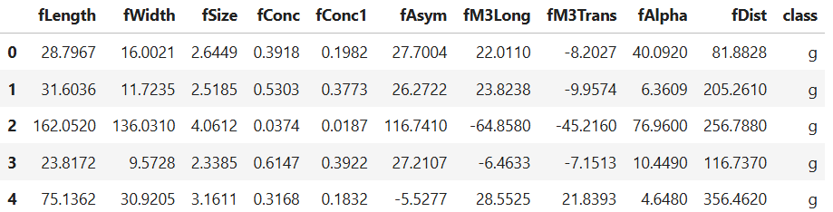

Se visualizan las características, en histogramas, con la finalidad de diferenciarlas, si de casualidad alguno de los gráficos se hubiera superpuesto, esta característica habría sido eliminada, ya que indicaría la misma información para gamma como para hadron, por lo que no sería útil para diferenciarlos.

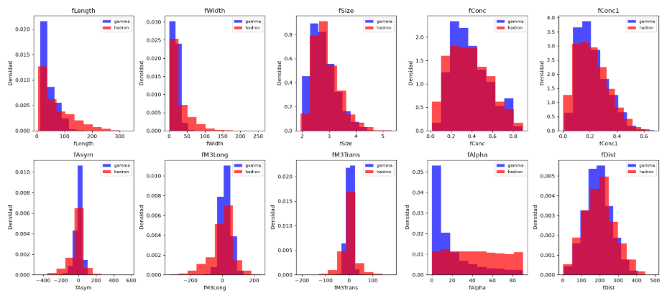

Se escogieron dos modelos para clasificar estos datos Regresión Logística y Random Forest, de los cuales se van a comparar las siguientes métricas:

Métricas | ¿Qué información nos da?
Balanced accuracy | Se utiliza principalmente en problemas con desequilibrio de clases. Evita que el accuracy tradicional engañe al evaluador dando una calificación alta solo porque el modelo acierta en la clase mayoritaria.
Precission  Valor Predictivo Positivo (PPV) | Mide la proporción de predicciones positivas que realmente resultaron ser correctas.  $\frac{TP}{TP + FP}$  Se utiliza cuando el objetivo principal es limitar al máximo los falsos positivos, o sea que si nos equivocamos al etiquetar algo como positivo esto genera un costo muy alto.
Recall  Tasa de Verdaderos Positivos (TPR) | Mide la proporción de casos positivos reales que el modelo logró capturar o detectar correctamente.  $\frac{TP}{TP + FN}$  Se emplea cuando es crucial evitar los falsos negativos y necesitamos asegurarnos de encontrar todos los positivos posibles, aún a costa de incluir algunos falsos positivos.
F1-score | Es la media armónica entre la precisión y el recall.  $2 . \frac{precision . recall}{precision + recall}$  Muy útil para conjuntos de datos desbalanceados, ya que a diferencia del accuracy, el F1-score penaliza cuando el modelo falla al identificar la clase minoritaria, capturando de manera mucho más realista la calidad real de la predicción.  Como el accuracy tradicional puede engañarnos con datos desbalanceados, el F1-score viene al rescate. Por ejemplo, si el modelo ignora un caso importante, el F1-score cae drásticamente a 0, advirtiéndote que el modelo no sirve para detectar a la minoría.
ROC-AUC | Imagina que tu modelo no te da un “sí” o “no” rotundo, sino una probabilidad, esta métrica te dice qué tan bueno es el modelo ordenando de menor a mayor riesgo para separar correctamente ambas clases, sin quedarse con un solo punto de corte. En general, cuanto más cerca a 1, mejor es esa separación.

Matriz de confusión:

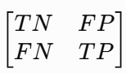

Verdaderos Positivos (TP) : Casos positivos que el modelo predijo correctamente como positivos.

Falsos Positivos (FP) : Casos negativos que el modelo predijo erróneamente como positivos (falsas alarmas).

Verdaderos Negativos (TN) : Casos negativos que el modelo predijo correctamente como negativos.

Falsos Negativos (FN) : Casos positivos que el modelo pasó por alto y predijo erróneamente como negativos.

- Cada modelo predice una etiqueta para las observaciones de validación, luego estas predicciones se comparan con ‘y_valid’, que contiene las clases reales.

- Las métricas calculadas corresponden específicamente a la clase gamma (1). Esto nos va a permitir estudiar y observar qué tan bien detecta el modelo dicha clase.

Primera prueba de ambos modelos:

- Se establece para el modelo de Regresión Logística un máximo de 2000 iteraciones, que el algoritmo puede utilizar para ajustar el modelo, este se puede aumentar para dar margen de convergencia.

- El bosque estará compuesto por 300 árboles de decisión como valor inicial para experimentar, esto no significa que sea el mejor número posible para los datos.

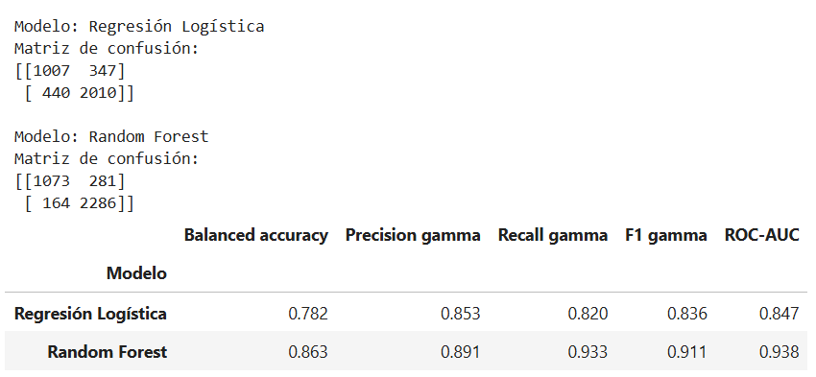

La matriz de confusión se interpreta de la siguiente manera: 1007 hadron se clasificaron correctamente, 347 hadron se confundieron con gamma, 440 gamma se confundieron con hadron y 2010 gamma se identificaron correctamente.
La matriz de confusión se interpreta de la siguiente manera: 1073 hadron se clasificaron correctamente, 281 hadron se confundieron con gamma, 164 gamma se confundieron con hadron y 2286 gamma se identificaron correctamente.

Tipo de Error | Regresión Logística | Random Forest | Diferencia
Hadron clasificado como Gamma (FP) | 347 | 281 | 66 menos
Gamma clasificado como Hadron (FN) | 440 | 164 | 276 menos
Total de errores | 787 | 445 | 342 menos

El modelo Random Forest comete 342 errores menos que Regresión Logística, o sea aproximadamente un 43,5 % menos errores en el conjunto de validación.

$\frac{788 - 445}{787} × 100 = 43,46 \%$

Comparación de modelos:
Al observar la comparación de las métricas, podemos notar que el modelo Random Forest tuvo mejor desempeño, por lo que elegimos a este como candidato principal para la evaluación final con el conjunto de prueba.
